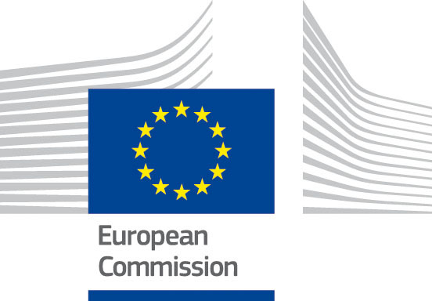
Република Македонија
Министерство за финансии

Конференција
за јавната внатрешна финансиска контрола 2015-2017
организирана во соработка со
Европската Комисија

Место: Хотел Арка „Битпазарска“ 90/02
Скопје, 29 април 2015 година

Цел на конфернцијата:
Цел на оваа конференција е да се презентира Стратегијата за јавна внатрешна финансиска контрола за 2015-2017 и да се разменат најдобрите практики со експерти за јавна внатрешна финансиска контрола на земјите членки на ЕУ.

Дневен ред

09:30 – 10:00 | Регистрација на учесниците
10:00 – 10:40 | Стратегија за јавна внатрешна финансиска контрола за 2015-2017  Презентер: г. Трајко СПАСОВСКИ, раководител на Секторот за јавна внатрешна финансиска контрола во Министерството за финансии
10:40 – 11:10 | Резултати од ревизијата на успешност на системот за ЈВФК  Презентер:г-ѓа Лилјана СТОЈАНОВА, помошник на Главниот државен ревизор
11:10 – 11:30 | Пауза за кафе
11:30 – 11:45 | Обраќање на г. Зоран СТАВРЕСКИ, Заменик-претседател на Владата и Министер за финансии
11:45 – 12:15 | Обраќање и презентација за јавната внатрешна контрола на г. Robert GIELISSE, CIA, CGAP Главен советник во единицата за јавна внатрешна контрола/јавна внатрешна финансиска контрола во ГД Буџет – ПA.02 на Европската комисија
12:15 – 12:30 | Обраќање на г-ѓа Тања ТАНЕВСКА, Главен државен ревизор
12:30 – 14:00 | Пауза за ручек
14:00 – 14:45 | ЈВФК - хрватското искуство и научени лекции  Презентер: г-ѓа Даниела СТЕПИЧ, поранешен раководител на Секторот за јавна внатрешна финансиска контрола во Министерството за финансии на Република Хрватска
14:45 – 15:30 | Изјавата за фискална одговорност како алатка на ефикасниот и ефективниот систем за финансиско управување и контрола  Презентер: г-ѓа Ивана JAКИР БАЈО, раководител на Секторот за финансиски прашања во Министерството за финансии на Република Хрватска
15:30 – 15:45 | Пауза за кафе
15:45 – 16:15 | Раководна одговорност - Алатка за ефикасно трошење на јавните средства  Презентер:г-ѓа Тања ЛЕВАЈКОВИЌ, помошник-министер, раководител на Секторот за финансиски прашања во Министерството за внатрешни работи
16:15 – 16:45 | Внатрешниот ревизор – Клучен соработник на раководството  Презентер: г-ѓа Зорица НАЈДОВСКА, заменик раководител на Секторот за внатрешна ревизија во Управата за јавни приходи
16:45 – 17:15 | Дискусија и коментари
17:15 | Завршување на конференцијата

